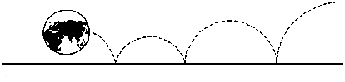
mir

CENTRO CULTURALE MIR - C.so Cavallotti, 19 – 28100 NOVARA – Tel. e fax 0321.393652

CENA DI NATALE

Sabato 15 dicembre 2012
ore 20.00

RISTORANTE “VILLA PEDRINI”

SS341 - località Ponte Ticino - Galliate

MENÙ

Aperitivo con stuzzichini:
salvia con pastella di birra – scaglie grana e noci

olive ascolane – mozzarelle impanate

fantasia di salatini

Bis di primi:

Scialatielli gamberetti e zucchine

Ravioli ai funghi porcini

Grigliata di carne

Grigliata di pesce

con contorni di verdure

Torta con spumante dolce e secco
Caffè
Vino e acqua minerale

Brindisi finale con…vodka!!!

Quota: 30,00 euro
Su richiesta al momento dell’iscrizione possibilità di menù vegetariano

Si prega di prenotare versando la propria quota entro lunedì 10 dicembre.

I nostri orari d’ufficio: dal lunedì al venerdì dalle 16 alle 19.30.
Vi preghiamo di rispettare i termini di iscrizione. Grazie!

